UNIVERSITAS NEGERI YOGYAKARTA
FAKULTAS TEKNIK
PROGRAM STUDI TEKNIK INDUSTRI

LAPORAN PRAKTIKUM
APLIKASI WEB DAN MOBILE
Semester Genap 2025/2026

MODUL 6 – DOM Manipulation & Event Handling

Nama Mahasiswa | : | Ahmad Nurjihad
NIM | : | 23051430004
Kelas | : | A
Tanggal Praktikum | : | 27 Maret 2026
Dosen Pengampu | : | Dr. Eng. Ir. Aji Ery Burhandenny, S.T., M.AIT.

Dikumpulkan paling lambat 7 hari setelah pelaksanaan praktikum

A. IDENTITAS & INFORMASI MODUL

Mata Kuliah | Aplikasi Web dan Mobile
Kode Modul | Modul 6 (Pertemuan_6)
Topik Utama | DOM Manipulation & Event Handling
Sub-Topik | Seleksi DOM, Event Click, Event Input, dan Manipulasi Elemen HTML
Durasi Praktikum | 340 Menit
Tanggal Praktikum | 27 Maret 2026
Nama Mahasiswa | Ahmad Nurjihad
NIM | 23051430004
Kelas | A

B. TUJUAN PEMBELAJARAN
1 | Memahami struktur DOM dan bagaimana JavaScript melihat halaman web.
2 | Mampu memanipulasi elemen HTML (mengubah teks, warna, kelas) secara dinamis menggunakan JavaScript
3 | Mampu menangani interaksi pengguna (klik tombol, ketik keyboard) menggunakan Event Listeners.
4 | Menerapkan konsep ini untuk membuat simulasi Control Panel mesin industri.

C. ALAT DAN BAHAN
Sebutkan seluruh perangkat keras, perangkat lunak, dan sumber referensi yang digunakan selama praktikum.

No. | Nama Alat / Bahan / Aplikasi | Versi / Spesifikasi | Keterangan
1 | Visual Studio Code (VS Code) | Versi 1.8x ke atas | Code Editor
2 | Google Chrome / Browser Modern | Versi terbaru | Testing & Debugging
3 | Node.js & npm | Node 18+ / npm 9+ | Runtime JS (Modul tertentu)
4 | Laptop | Ram 8 GB | Perangkat untuk membuat dan menjalankan program
5 | Javascripttutorial.net | Versi terbaru | Referensi pembelajaran JavaScript dan contoh kode

D. DASAR TEORI
Document Object Model (DOM) merupakan representasi pohon dari seluruh elemen HTML yang diubah browser menjadi objek JavaScript yang dapat dimanipulasi. Melalui DOM, developer dapat mengakses dan mengubah konten, struktur, serta gaya elemen web menggunakan fungsi seperti getElementById(), querySelector(), dan createElement(). Kemampuan ini memungkinkan pembuatan halaman web interaktif tanpa reload penuh halaman.
Event Handling berfungsi untuk menangkap dan menangani kejadian pengguna seperti klik tombol, pengetikan, atau pengiriman form. JavaScript menggunakan addEventListener() untuk mendaftarkan fungsi yang akan dijalankan saat event tertentu terjadi, seperti element.addEventListener('click', handler). Metode ini mendukung banyak listener pada elemen yang sama dan meningkatkan responsivitas aplikasi.
Kombinasi DOM manipulation dan event handling memungkinkan perubahan tampilan dinamis yang dipicu oleh interaksi pengguna, seperti mengubah warna status pada dashboard industri saat tombol ditekan. Penerapan konsep ini krusial dalam pengembangan antarmuka kontrol digital, sistem monitoring real-time, dan notifikasi visual otomatis.
D.1 Konsep Utama
Pada modul ini mengajarkan bagaimana membuat website jadi “hidup” dan merespon tindakan pengguna. DOM seperti peta rumah yang bis akita ubah-ubah isinya (teks,warna,gambar) menggunakan JavaScript. Lalu Event Handling seperti mata-mata yang selalu pantau kapan pengguna klik, ketik teks, atau kirim form.

D.2 Keterkaitan dengan Teknik Industri
Materi tentang Manipulasi DOM dan Penanganan Event sangat penting dalam bidang Teknik Industri, terutama dalam mendukung digitalisasi sistem kontrol serta pemantauan proses produksi. Di masa Industri 4.0, penggunaan antarmuka web sebagai Human-Machine Interface (HMI) semakin umum untuk mengontrol sekaligus memantau mesin-mesin produksi secara langsung tanpa perlu aplikasi khusus.
Contohnya, sebuah perusahaan manufaktur bisa membuat dashboard web yang secara real-time menampilkan status operasional mesin (Running/Stopped/Overheat) menggunakan teknik manipulasi DOM. Jika sensor suhu mendeteksi data yang melebihi ambang batas, penanganan event akan secara otomatis mengubah tampilan indikator pada layar operator menjadi warna merah dan menampilkan peringatan OVER HEAT WARNING. Melalui antarmuka, operator bisa menekan tombol STOP untuk mematikan mesin secara remote. Kemampuan-kemampuan yang dipelajari pada modul ini, misalnya mengatur kelas CSS, mengelola timer, serta memeriksa input pengguna, merupakan dasar utama pengembangan sistem SCADA (Supervisory Control and Data Acquisition) berbasis web yang modern.

E. LANGKAH KERJA DAN HASIL PRAKTIKUM
E.1 Langkah 1 – Membuat UI Panel Kontrol di HTML
Buka `index.html`, tambahkan struktur HTML berikut di dalam container:
<!DOCTYPE html>
<html lang="en">

<head>
<meta charset="UTF-8">
<meta name="viewport" content="width=device-width, initial-scale=1.0">
<title>Document</title>
</head>

<body>
<!-- Simulasi Panel Kontrol Mesin (Meeting 6) -->
<div class="card mt-4">
<div class="card-header bg-dark text-white">Panel Kontrol Mesin-01</div>
<div class="card-body text-center">
<!-- Indikator Status -->
<div id="statusIndicator" class="alert alert-secondary" role="alert">
Status: <strong>UNKNOWN</strong>
</div>

<h2 id="suhuMesin">25 °C</h2>
<p>Suhu Operasional Saat Ini</p>
<div class="d-grid gap-2 d-md-block">
<button id="btnStart" class="btn btn-success btn-lg">START</button>
<button id="btnStop" class="btn btn-danger btn-lg">STOP</button>
<button id="btnReset" class="btn btn-warning btn-lg">RESET</button>
</div>
</div>
</div>
</body>

</html>

Screenshot Hasil:
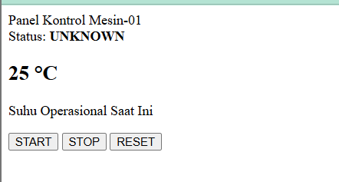
Gambar E.1 – Tampilan awal UI panel kontrol mesin sebelum interaksi pengguna, menampilkan status UNKNOWN dan suhu awal 25°C.
E.2 Langkah 2 – Seleksi Elemen di JavaScript
Buka `script.js` (atau buat file baru dan link-kan). Kita akan mengambil elemen yang kita buat di atas.
const btnStart = document.getElementById('btnStart');
const btnStop = document.getElementById('btnStop');
const btnReset = document.getElementById('btnReset');
const statusIndicator = document.getElementById('statusIndicator');
const suhuMesin = document.getElementById('suhuMesin');
const teksStatus = statusIndicator.querySelector('strong'); //mengambil elemen <strong> didalam alert

// variable state
let suhu = 25;
let intervalid = null; //untuk menyimpan id timer

Screenshot Hasil:
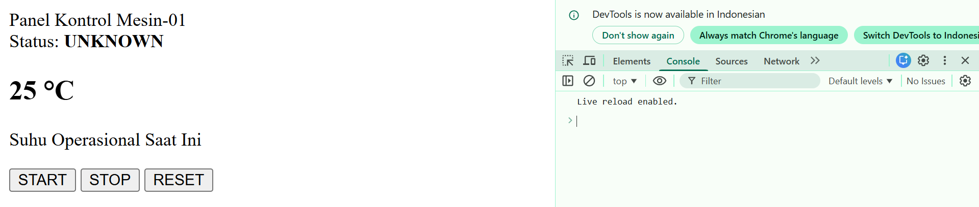
Gambar E.2 – Hasil seleksi elemen DOM pada JavaScript menggunakan getElementById dan querySelector untuk menghubungkan HTML dengan script.
E.3 Langkah 3 – Menambahkan Event Listener (Click)
berikan "nyawa" pada tombol
// ================= START =================
btnStart.addEventListener("click", function () {
statusIndicator.className = "alert alert-success";
teksStatus.innerText = "RUNNING";

intervalId = setInterval(function () {
suhu += 1;
suhuMesin.innerText = suhu + " °C";

if (suhu > 80) {
statusIndicator.className = "alert alert-danger";
teksStatus.innerText = "OVERHEAT WARNING";
suhuMesin.style.color = "red";
}
}, 1000);

btnStart.disabled = true;
btnStop.disabled = false;
});

// ================= STOP =================
btnStop.addEventListener("click", function () {
clearInterval(intervalId);
statusIndicator.className = "alert alert-secondary";
teksStatus.innerText = "STOPPED";

btnStart.disabled = false;
btnStop.disabled = true;
});

Screenshot Hasil:
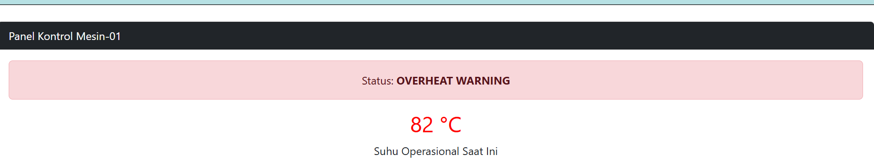
Gambar E.3 – Hasil implementasi event listener saat tombol START dan STOP ditekan, dimana status dan suhu mesin berubah secara dinamis.

E.4 Langkah 4 – Event Input (Validasi Real-time)
const inputRPM = document.getElementById("inputRPM");
const pesanError = document.getElementById("pesanError");
inputRPM.addEventListener("input", function () {
let val = parseInt(this.value);

if (val > 2000) {
pesanError.classList.remove("d-none"); // Tampilkan pesan error
this.classList.add("is-invalid"); // Berikan border merah Bootstrap
} else {
pesanError.classList.add("d-none"); // Sembunyikan pesan
this.classList.remove("is-invalid");
}
});

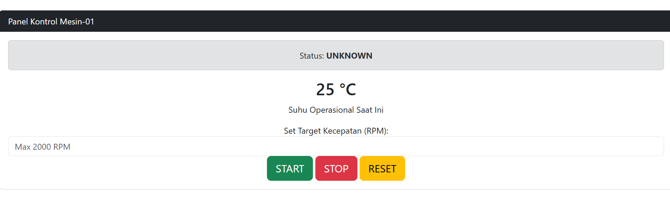
Gambar E.4 - Hasil implementasi event input (validasi real-time) pada input RPM.

F. LATIHAN DAN TUGAS MANDIRI
F.1 Latihan 1 – DOM Styling
Pertanyaan / Instruksi Latihan:
Buatlah tombol tambahan bernama "Maintenance Mode". Saat diklik, background dari card menjadi abu-abu (`bg-light`), dan teks status berubah menjadi "MAINTENANCE"

Jawaban / Kode Solusi:
// Seleksi elemen DOM
const btnStart = document.getElementById("btnStart");
const btnStop = document.getElementById("btnStop");
const btnReset = document.getElementById("btnReset");
const btnMaintenance = document.getElementById("btnMaintenance");

const statusIndicator = document.getElementById("statusIndicator");
const suhuMesin = document.getElementById("suhuMesin");
const teksStatus = statusIndicator.querySelector("strong");

// Variable state
let suhu = 25;
let intervalId = null;

// ================= START =================
btnStart.addEventListener("click", function () {
statusIndicator.className = "alert alert-success";
teksStatus.innerText = "RUNNING";

intervalId = setInterval(function () {
suhu += 1;
suhuMesin.innerText = suhu + " °C";

if (suhu > 80) {
statusIndicator.className = "alert alert-danger";
teksStatus.innerText = "OVERHEAT WARNING";
suhuMesin.style.color = "red";
}
}, 1000);

btnStart.disabled = true;
btnStop.disabled = false;
});

// ================= STOP =================
btnStop.addEventListener("click", function () {
clearInterval(intervalId);
statusIndicator.className = "alert alert-secondary";
teksStatus.innerText = "STOPPED";

btnStart.disabled = false;
btnStop.disabled = true;
});

// ================= MAINTENANCE =================
btnMaintenance.addEventListener("click", function () {
clearInterval(intervalId); // biar suhu berhenti

statusIndicator.className = "alert alert-secondary";
teksStatus.innerText = "MAINTENANCE";

// ubah background card jadi abu-abu
document.querySelector(".card").classList.add("bg-light");

btnStart.disabled = false;
btnStop.disabled = true;
});

// ================= RESET =================
btnReset.addEventListener("click", function () {
clearInterval(intervalId);

suhu = 25;
suhuMesin.innerText = suhu + " °C";
suhuMesin.style.color = "black";

statusIndicator.className = "alert alert-secondary";
teksStatus.innerText = "UNKNOWN";

document.querySelector(".card").classList.remove("bg-light");

btnStart.disabled = false;
btnStop.disabled = true;
});

// ================= VALIDASI RPM =================
const inputRPM = document.getElementById("inputRPM");
const pesanError = document.getElementById("pesanError");

inputRPM.addEventListener("input", function () {
let val = parseInt(this.value);

if (val > 2000) {
pesanError.classList.remove("d-none");
this.classList.add("is-invalid");
} else {
pesanError.classList.add("d-none");
this.classList.remove("is-invalid");
}
});

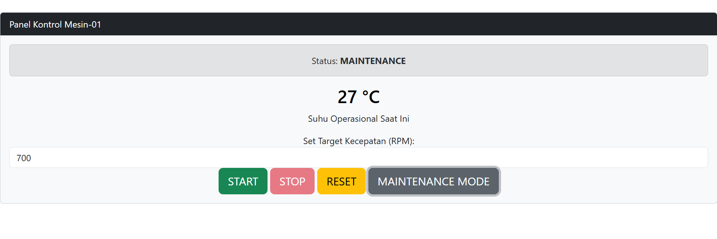
Gambar F.1 – Tampilan saat tombol Maintenance Mode diklik, background berubah menjadi abu-abu dan status menjadi MAINTENANCE.
F.2 Latihan 2 – Mouse Events
Pertanyaan / Instruksi Latihan:
[Tambahkan efek saat mouse diarahkan (`mouseover`) ke teks suhu mesin, suhu tersebut menjadi tebal dan berwarna biru. Saat mouse keluar (`mouseout`), kembali normal

Jawaban / Kode Solusi:
// Seleksi elemen DOM
const btnStart = document.getElementById("btnStart");
const btnStop = document.getElementById("btnStop");
const btnReset = document.getElementById("btnReset");
const btnMaintenance = document.getElementById("btnMaintenance");

const statusIndicator = document.getElementById("statusIndicator");
const suhuMesin = document.getElementById("suhuMesin");
const teksStatus = statusIndicator.querySelector("strong");

// Variable state
let suhu = 25;
let intervalId = null;

// ================= START =================
btnStart.addEventListener("click", function () {
statusIndicator.className = "alert alert-success";
teksStatus.innerText = "RUNNING";

intervalId = setInterval(function () {
suhu += 1;
suhuMesin.innerText = suhu + " °C";

if (suhu > 80) {
statusIndicator.className = "alert alert-danger";
teksStatus.innerText = "OVERHEAT WARNING";
suhuMesin.style.color = "red";
}
}, 1000);

btnStart.disabled = true;
btnStop.disabled = false;
});

// ================= STOP =================
btnStop.addEventListener("click", function () {
clearInterval(intervalId);
statusIndicator.className = "alert alert-secondary";
teksStatus.innerText = "STOPPED";

btnStart.disabled = false;
btnStop.disabled = true;
});

// ================= MAINTENANCE =================
btnMaintenance.addEventListener("click", function () {
clearInterval(intervalId); // biar suhu berhenti

statusIndicator.className = "alert alert-secondary";
teksStatus.innerText = "MAINTENANCE";

// ubah background card jadi abu-abu
document.querySelector(".card").classList.add("bg-light");

btnStart.disabled = false;
btnStop.disabled = true;
});

// ================= RESET =================
btnReset.addEventListener("click", function () {
clearInterval(intervalId);

suhu = 25;
suhuMesin.innerText = suhu + " °C";
suhuMesin.style.color = "black";

statusIndicator.className = "alert alert-secondary";
teksStatus.innerText = "UNKNOWN";

document.querySelector(".card").classList.remove("bg-light");

btnStart.disabled = false;
btnStop.disabled = true;
});

// ================= VALIDASI RPM =================
const inputRPM = document.getElementById("inputRPM");
const pesanError = document.getElementById("pesanError");

inputRPM.addEventListener("input", function () {
let val = parseInt(this.value);

if (val > 2000) {
pesanError.classList.remove("d-none");
this.classList.add("is-invalid");
} else {
pesanError.classList.add("d-none");
this.classList.remove("is-invalid");
}
});

suhuMesin.addEventListener("mouseover", function () {
suhuMesin.style.color = "blue";
suhuMesin.style.fontWeight = "bold";
});

suhuMesin.addEventListener("mouseout", function () {
suhuMesin.style.color = "black";
suhuMesin.style.fontWeight = "normal";
});

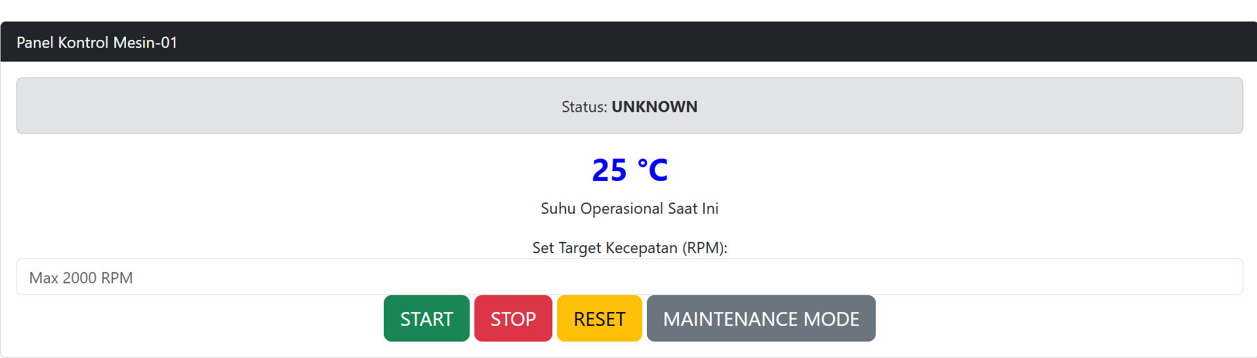
Gambar F.2 – Efek interaksi mouse pada suhu mesin, dimana teks berubah menjadi biru dan tebal saat diarahkan kursor.
F.3 Tugas Proyek Mini – Kalkulator Tagihan Listrik
Deskripsi proyek mini:
a. Buat UI dengan 2 input: "Daya (Watt)" dan "Jam Pemakaian".
b. Saat user mengetik di salah satu input, secara real-time (tanpa tombol submit) tampilkan hasil "Total kWh" dan "Estimasi Biaya (Rp 1.500/kWh)" di elemen `
` di bawahnya.

Penjelasan pendekatan/solusi yang digunakan:
Pada proyek mini ini diterapkan konsep event-driven programming dengan memanfaatkan event input pada elemen form. Setiap kali pengguna mengisi atau mengubah nilai daya maupun lama pemakaian, fungsi hitungListrik() akan otomatis dieksekusi tanpa memerlukan tombol submit.
Perhitungan dilakukan dengan mengonversi nilai daya dan waktu menjadi kWh menggunakan rumus (daya × waktu) / 1000, kemudian dilanjutkan dengan menghitung estimasi biaya berdasarkan tarif Rp1.500 per kWh. Hasil dari perhitungan tersebut langsung ditampilkan secara real-time melalui manipulasi DOM pada elemen HTML. Pendekatan ini membuat aplikasi menjadi lebih responsif serta meningkatkan pengalaman pengguna karena hasil dapat langsung dilihat tanpa langkah tambahan.

Kode Utama:
const daya = document.getElementById("daya");
const jam = document.getElementById("jam");
const hasil = document.getElementById("hasil");

// fungsi hitung
function hitungListrik() {
let d = parseFloat(daya.value) || 0;
let j = parseFloat(jam.value) || 0;

let kwh = (d * j) / 1000;
let biaya = kwh * 1500;

hasil.innerText =
"Total kWh: " + kwh.toFixed(2) + " | Biaya: Rp " + biaya.toLocaleString();
}

// event realtime (tanpa tombol)
daya.addEventListener("input", hitungListrik);
jam.addEventListener("input", hitungListrik);

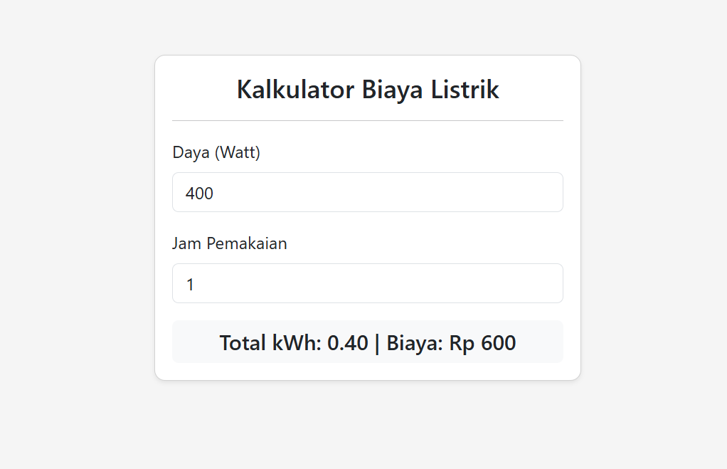
Gambar F.3 – Hasil proyek mini kalkulator listrik yang menampilkan perhitungan kWh dan estimasi biaya secara real-time.

G. PEMBAHASAN
G.1 Analisis Kesesuaian Hasil dengan Teori
Hasil praktikum menunjukkan bahwa implementasi yang dilakukan telah sesuai dengan konsep dasar DOM Manipulation dan Event Handling. Hal ini terlihat dari kemampuan program dalam memperbarui tampilan secara langsung, seperti perubahan teks status, warna indikator, serta nilai suhu mesin tanpa perlu memuat ulang halaman. Penggunaan fungsi seperti getElementById() dan querySelector() memungkinkan elemen HTML diakses dengan tepat, sehingga perubahan dapat dilakukan secara dinamis sesuai kebutuhan sistem.
Selain itu, penerapan addEventListener() memungkinkan program merespon berbagai interaksi pengguna, seperti tombol START dan STOP, dengan baik. Penggunaan setInterval() juga memberikan efek proses berjalan secara berkelanjutan yang menyerupai sistem pemantauan real-time. Secara keseluruhan, hasil prkaktikum ini menunjukkan bahwa konsep yang dipelajari tidak hanya dipahami secara teori, tetapi juga berhasil diterapkan dalam bentuk simulasi sistem kontrol sederhana berbasis web.

G.2 Kendala yang Ditemukan dan Solusinya
Kendala / Error yang Ditemukan | Solusi yang Diterapkan
Status mesin tidak berubah saat tombol START/STOP diklik | Memastikan addEventListener() sudah terpasang dengan benar dan ID elemen sesuai dengan HTML
Tampilan (warna/status) tidak berubah | Mengecek manipulasi DOM seperti textContent dan style sudah mengarah ke elemen yang benar
Interval berjalan terus saat tombol ditekan berulang | Menambahkan clearInterval() sebelum memulai interval baru agar tidak terjadi penumpukan proses

G.3 Kaitan dengan Penerapan di Industri
Penerapan konsep DOM Manipulation dan Event Handling memiliki peran penting dalam dunia industri, khususnya dalam pengembangan sistem monitoring dan kontrol berbasis web. Teknologi ini memungkinkan pembuatan antarmuka yang interaktif untuk menampilkan kondisi mesin atau proses produksi secara real-time. Sebagai contoh, data dari sensor seperti suhu atau kecepatan mesin dapat ditampilkan pada dashboard, kemudian diperbarui secara otomatis tanpa perlu memuat ulang halaman, sehingga operator dapat memantau kondisi secara lebih efisien.
Selain itu, fitur interaksi seperti tombol START, STOP, atau MAINTENANCE dapat diintegrasikan untuk mengendalikan sistem secara langsung melalui web. Ketika terjadi kondisi tertentu, seperti suhu melebihi batas aman, sistem dapat memberikan peringatan visual secara otomatis. Konsep ini menjadi dasar dalam pengembangan sistem kontrol industri modern seperti Human-Machine Interface (HMI) dan SCADA, yang bertujuan meningkatkan efisiensi, keselamatan, serta kecepatan pengambilan keputusan dalam proses produksi.

H. KESIMPULAN
1 | Konsep yang dipelajari dapat diterapkan pada sistem industri nyata seperti dashboard monitoring dan kontrol berbasis web.
2 | Simulasi panel kontrol berhasil menggambarkan mekanisme monitoring dan kontrol mesin sederhana.
3 | Manipulasi DOM memungkinkan perubahan tampilan sistem secara langsung sesuai kondisi aktual tanpa reload halaman.
4 | Event handling membuat sistem mampu merespon interaksi pengguna secara cepat dan interaktif.

I. DAFTAR PUSTAKA
No. | Referensi (Format APA 7th Edition)
[1] | Burhandenny, A. E. (2026). Manual Praktikum Aplikasi Web dan Mobile Semester Genap 2025/2026. Program Studi Teknik Industri, Universitas Negeri Yogyakarta.
[2] | Mozilla Developer Network. (2024). Document Object Model (DOM). https://developer.mozilla.org/en-US/docs/Web/API/Document_Object_Mode
[3] | Mozilla Developer Network. (2024). EventTarget: addEventListener() method. https://developer.mozilla.org/en-US/docs/Web/API/EventTarget/addEventListener
[4] | Duckett, J. (2014). JavaScript and JQuery: Interactive front-end web development. John Wiley & Sons.

J. LEMBAR PENILAIAN DAN PENGESAHAN

RUBRIK PENILAIAN LAPORAN
Aspek Penilaian |  | Bobot
No. | Aspek Penilaian |  | Bobot (%) | Nilai (0-100) | Skor Akhir | Catatan Penilai
1 | Kelengkapan Isi (Semua bagian A–I terisi lengkap) |  | 20%
2 | Kualitas Dasar Teori (Ditulis dengan bahasa sendiri, relevan, minimal 3 paragraf) |  | 15%
3 | Dokumentasi Langkah Kerja (Kode & Screenshot sesuai, jelas, dan terbaca) |  | 25%
4 | Tugas/Latihan Mandiri (Semua latihan & proyek mini dikerjakan dan berfungsi) |  | 20%
5 | Pembahasan & Analisis (Kritis, mendalam, dan relevan dengan industri) |  | 15%
6 | Kesimpulan & Tata Bahasa (Spesifik, rapi, mengikuti format yang ditentukan) |  | 5%
TOTAL NILAI AKHIR |  |  | 100%

  Mahasiswa  ________________________________  Ahmad Nurjihad  NIM: 23051430004 | Diperiksa oleh Asisten / Dosen  ________________________________  Dr. Eng. Ir. Aji Ery Burhandenny, S.T., M.AIT.  Tanggal: ______________________

PANDUAN DAN KETENTUAN PENGISIAN LAPORAN
Baca dengan seksama sebelum mengisi template laporan ini

1. Aturan Umum
a. | Laporan dikerjakan secara INDIVIDUAL, kecuali ada instruksi khusus dari dosen.
b. | Isi laporan harus merupakan hasil pekerjaan sendiri. Plagiarisme (menyalin laporan teman secara identik) akan mendapatkan nilai NOL (0) untuk kedua pihak.
c. | Bagian Dasar Teori HARUS ditulis dengan kalimat dan bahasa sendiri, bukan disalin mentah dari modul atau internet.
d. | Screenshot WAJIB memperlihatkan nama/NIM mahasiswa pada salah satu bagian tampilan (bisa di judul halaman web atau bagian lain) sebagai bukti keaslian pekerjaan.
e. | Semua teks dalam kotak yang berwarna abu-abu/biru muda dan bersifat miring adalah instruksi yang HARUS diganti dengan isi yang sesungguhnya.

2. Format File dan Ketentuan Pengumpulan
Hal | Ketentuan
Format File | Microsoft Word (.docx). Konversi ke PDF jika diminta dosen.
Nama File | Laporan_Modul[No]_[NIM]_[NamaLengkap].docx Contoh: Laporan_Modul02_12320001_AhmadDhani.docx
Ukuran Kertas | A4 (210 × 297 mm)
Margin | Atas: 3 cm | Bawah: 3 cm | Kiri: 4 cm | Kanan: 3 cm
Font Teks Isi | Arial, ukuran 11pt, spasi 1.15
Font Kode Program | Courier New, ukuran 10pt, latar gelap (sudah tersedia di template)
Batas Pengumpulan | 7 hari kalender setelah tanggal pelaksanaan praktikum
Media Pengumpulan | Github repository mahasiswa + konfirmasi email ke dosen
Subjek Email | [WebLab-No.Modul] NIM - Nama Lengkap Contoh: [WebLab-02] 12320001 - Ahmad Dhani

3. Kompilasi Laporan Akhir Semester
PENTING – LAPORAN AKHIR SEMESTER
Pada akhir semester, seluruh laporan modul (Modul 1–12, kecuali Modul 13 UTS dan Modul 16 UAS) akan dikompilasi menjadi SATU BERKAS LAPORAN AKHIR. Ketentuan kompilasi:

a. | Laporan setiap modul dicetak/disimpan sebagai satu dokumen terpisah sesuai template ini.
b. | Kompilasi disatukan dengan urutan: Halaman Cover Akhir → Daftar Isi → Laporan Modul 1 → Laporan Modul 2 → … → Laporan Modul 12 → Laporan Modul 14 & 15.
c. | Laporan UTS (Modul 13) dan UAS (Modul 16) dikumpulkan secara TERPISAH dengan ketentuan yang diumumkan saat ujian.
d. | Setiap laporan modul di dalam kompilasi diawali dengan halaman Cover (Bagian A di template ini) sebagai pemisah antar modul.
e. | Nama file laporan akhir: LaporanAkhir_[NIM]_[NamaLengkap].docx
f. | Laporan akhir dikumpulkan paling lambat H-3 sebelum UAS.

4. Ketentuan Pengumpulan via GitHub
PraktikumWebMob_TekInd_2026/
├── README.md
├── Laporan/
│ ├── Laporan_Modul01_[NIM].docx
│ ├── Laporan_Modul02_[NIM].docx
│ └── ... (dst hingga Modul 15)
├── Pertemuan01_[NIM]_[Nama]/
│ ├── index.html
│ └── style.css
├── Pertemuan02_[NIM]_[Nama]/
└── ... (dst)

Pastikan setiap Commit memiliki pesan yang deskriptif. Contoh: "Menambahkan Laporan Modul 02 – CSS Dasar". Lakukan Push ke GitHub setiap akhir praktikum.

5. Konsekuensi Keterlambatan Pengumpulan
Keterlambatan | Konsekuensi
1–2 hari | Pengurangan nilai 10% dari total skor laporan
3–4 hari | Pengurangan nilai 25% dari total skor laporan
5–7 hari | Pengurangan nilai 50% dari total skor laporan
> 7 hari | Laporan TIDAK DITERIMA (nilai 0) – wajib temui dosen untuk klarifikasi
Tidak dikumpulkan | Nilai laporan = 0, mahasiswa tidak diperkenankan mengikuti UAS

— Selamat mengerjakan —

